Консультация для родителей

«Применение нетрадиционных технологий в индивидуальной работе с детьми, имеющие нарушения речи»

Подготовила:
Учитель-логопед
Орлова Ю.С.

Ярославль 2017г.
Игровая деятельность
Создается при помощи игровых приемов и ситуаций, которые выступают как средство побуждения, стимулирования детей к учебной деятельности.
Самомассаж ложками
1. Ложки есть в каждом доме.
2. С ложкой связаны приятные ассоциации (удовольствие от еды)
3. С ложкой умеют обращаться все - они просты в применении и безопасны.
4. Ложки не требуют стерилизации – их достаточно помыть.
5. Массаж ложками служит хорошей подготовкой к артикуляционной гимнастике и укреплению лицевых мыщц, мышц языка и губ.
6. Массаж ложками помогает в практическом усвоении предлогов и предложных слов.
7. Ребенок, делая само-массаж ложками, легко усваивает названия частей лица.
8. Разную температуру ложек можно использовать для расслабляющего и стимулирующего эффекта.
9. Площадь воздействия ложки, значительно больше площади воздействия пальца.
10. Ложкой можно провести такие движения, которые пальцем провести невозможно.
11. Массаж легко применять в домашних условиях.
12. Движения массажа достаточно просты.
13. Применение ложечного массажа в логопедии дает еще и развитие мелкой моторики у ребенка.
14. Делая самомассаж, ребенок выполняет движения с приятным для него усилием и никогда не сделает самому себе больно.
15. Ложки можно брать разные, что помогает поддержать интерес ребенка к занятию.
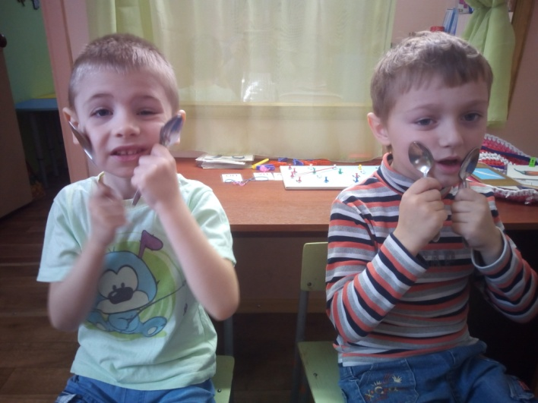
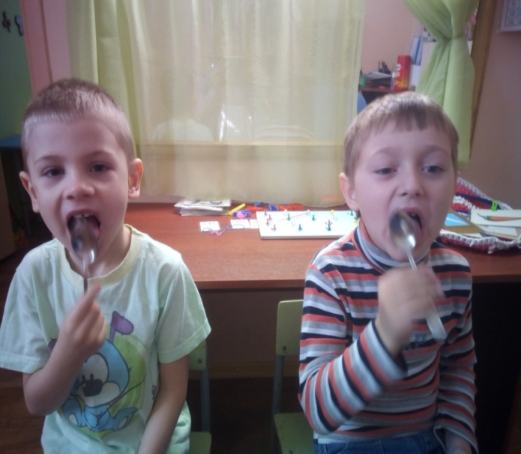

Тактильные бассейны
Помогают развивать мелкую моторику рук, воображение, эмоциональную память, а также речь ребенка.
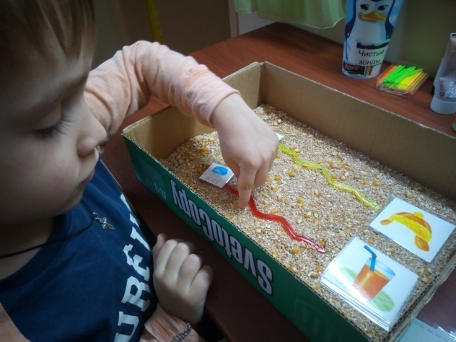

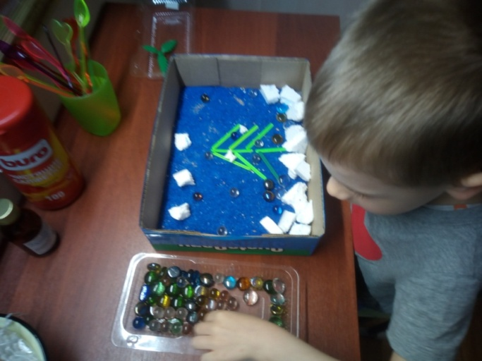
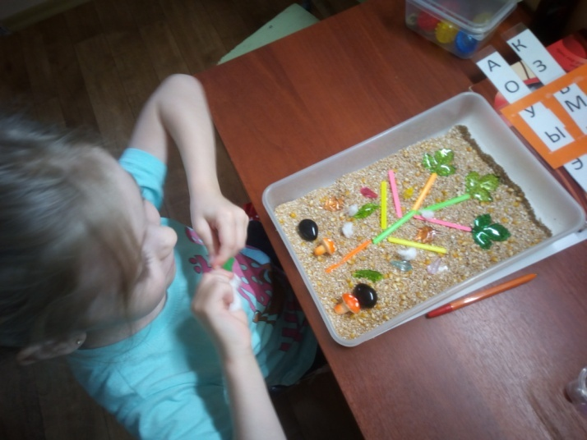
Кинетический песок
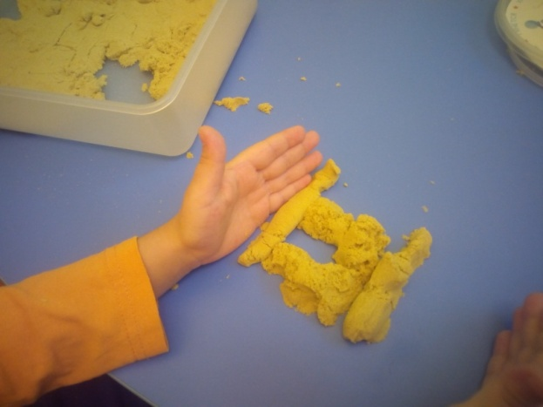
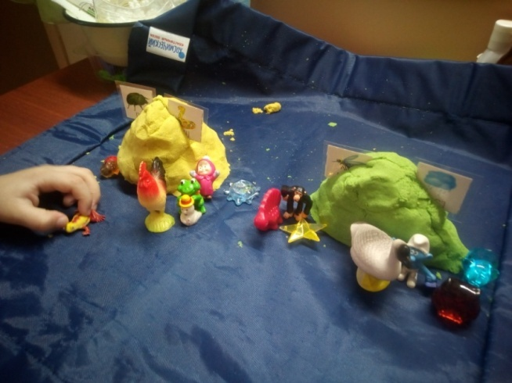
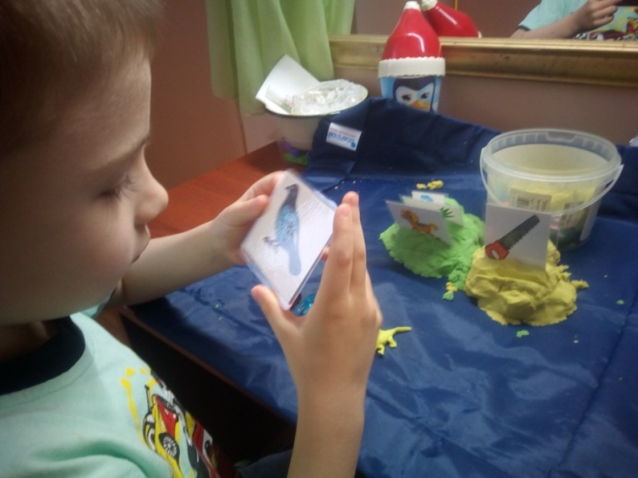
Лепбук на занятиях
Лепбук – это интерактивная папка для детей на заданную тему.
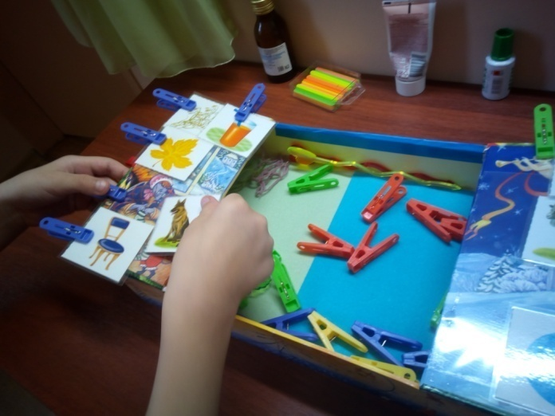
В логопедической работе лепбук используется для дифференциации звуков в словах, для развития воздушной струи, для развития мелкой моторики, помогает раскрыть любую лексическую тему и закрепить грамматический строй речи.
